**Významné ocenění pro oddíl florbalu!**

Tým mužů oddílu florbalu TJ Sokol Roveň byl 29. 4. 2017 na Valné hromadě sokolské župy Východočeské-Pippichovy oceněn Pamětním listem ČOS. Toto ocenění je „poděkováním za výborné sportovní výsledky a vzornou reprezentaci sokolského hnutí.“ Ocenění přímo v sokolovně Na Olšinkách přebírali oba hrající trenéři M. Nečesaný a P. Vinař a společně s nimi opory týmu V. Procházka a V. Zeman.

***Rok 2016 pro nás byl dosud nejúspěšnější v celé historii oddílu florbalu***. Mezi největší úspěchy, kterými si Sokol Roveň tak významné ocenění vysloužil, patří cesta za ***3. místem mezi sokolskými týmy v celé republice***. Nejprve jsme v únoru 2016 **vyhráli** Župní turnaj v Jevíčku, ze kterého jsme postoupili na Oblastní přebor Západ do Prahy. Odsud jsme díky **2. místu** postoupili až na Přebor ČOS, kde jsme v květnu 2016 vybojovali zmíněné 3. místo.

Dalším senzačním úspěchem pak bylo ***vítězství na dvoudenním celorepublikovém amatérském turnaji v České Třebové*** v květnu 2016. Velmi cennými úspěchy z roku 2016 jsou také turnajové výsledky z Holic, kde jsme na Velikonočním turnaji (duben) vybojovali **1. místo** a na Vánočním turnaji (prosinec) **2. místo**.

V sezoně 2016/17 přidal tým mužů úspěch v dlouhodobé soutěži - **Holické florbalové lize**. Po základní části skončil v tabulce na 2. místě a stejné umístění nakonec uhrál i v play off. Navíc se nám znovu podařilo postoupit mezi 4 nejlepší sokolské týmy na Přebor ČOS do Prahy.

Součástí oddílu florbalu TJ Sokol Roveň je také tým talentovaných žáků/dorostenců, kteří v sezoně 2016/17 vyhráli **Holickou florbalovou ligu starších žáků**.

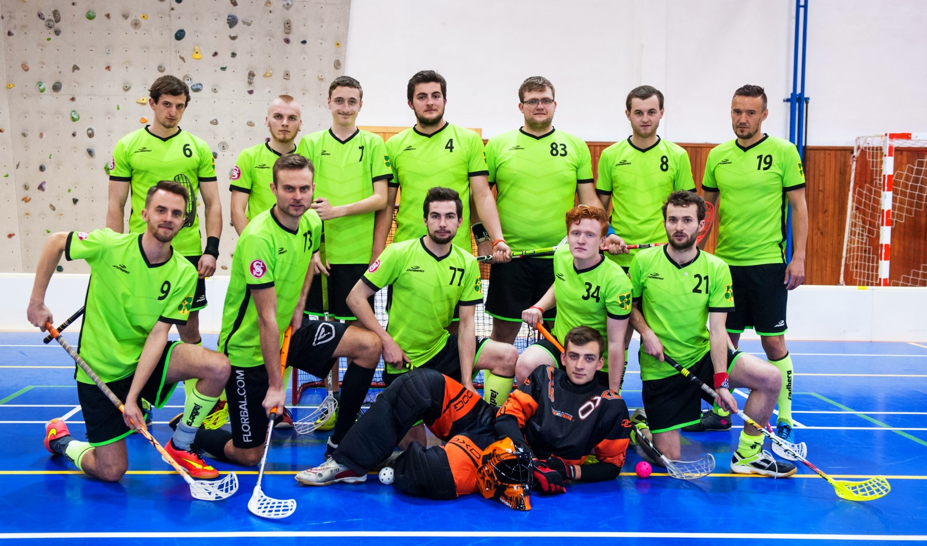

**Horní řada zleva**: Tomáš Chocholouš, Petr Steiner, Jan Ptáček, Michal Vinař, Pavel Vinař, Ladislav Štěpánek, Luděk Vach

**Dolní řada zleva**: Vít Procházka, Jan Hejtmánek, Václav Buben, Michal Dušek (brankář), Vojtěch Zeman, Michal Nečesaný

**Velikonoční turnaj Holice 2016 - 1. místo**

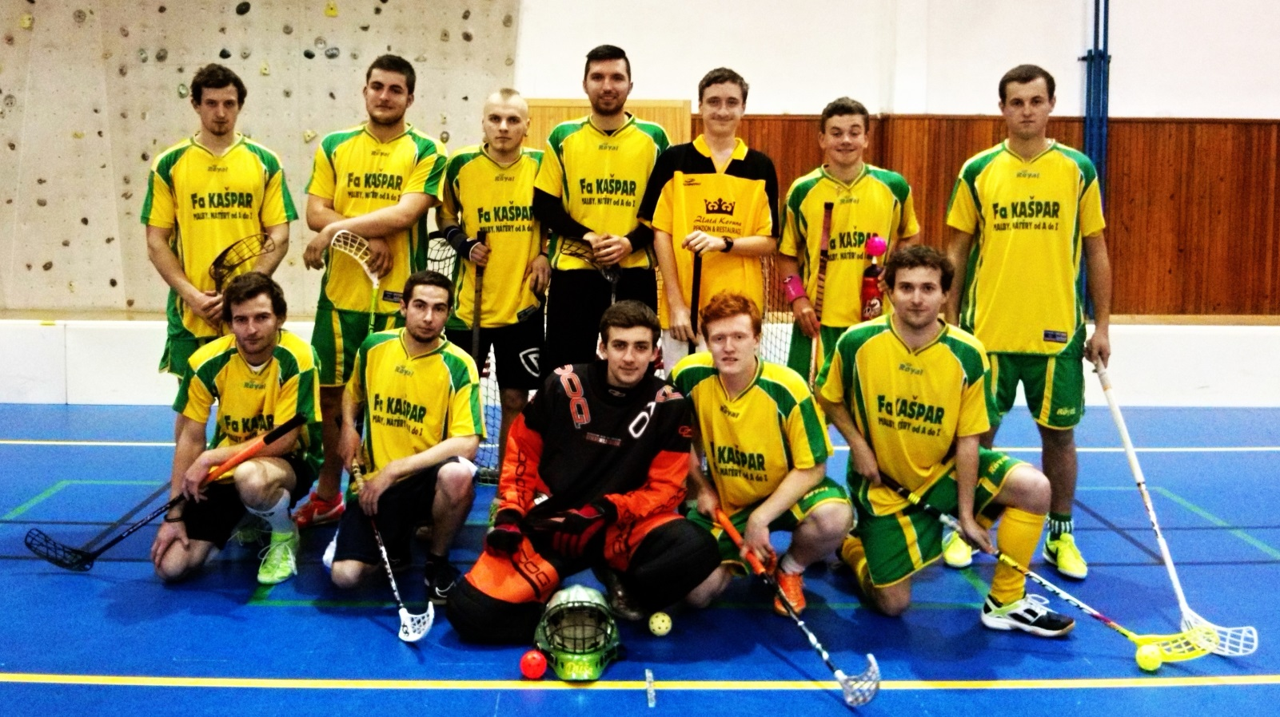

**Oblastní přebor západ - Praha (květen 2016) - 2. místo**

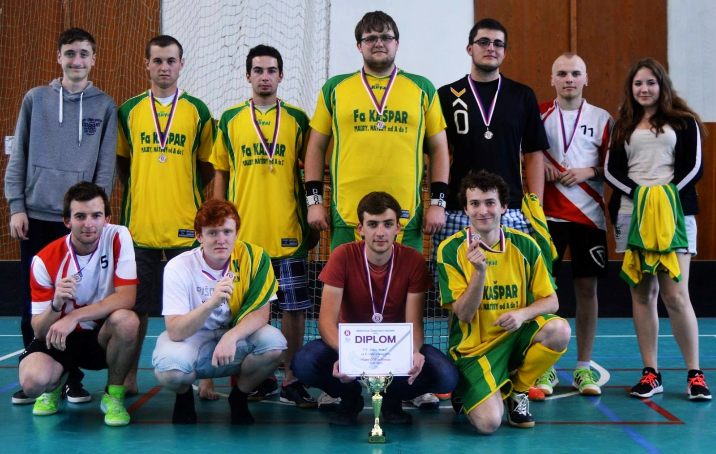

**Oblastní přebor západ - Praha (duben 2017) - 2. místo**

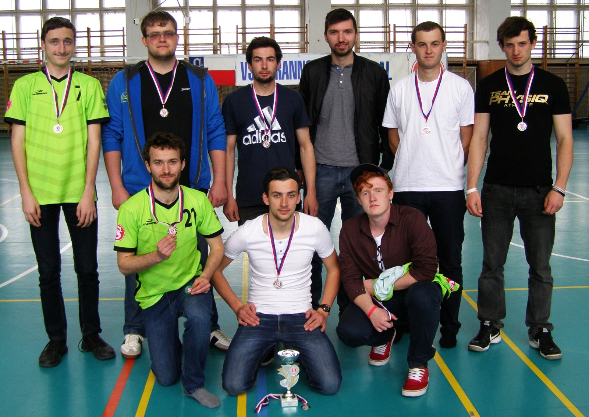

**Celorepublikový turnaj amatérů Česká Třebová (květen 2016) - 1. místo**

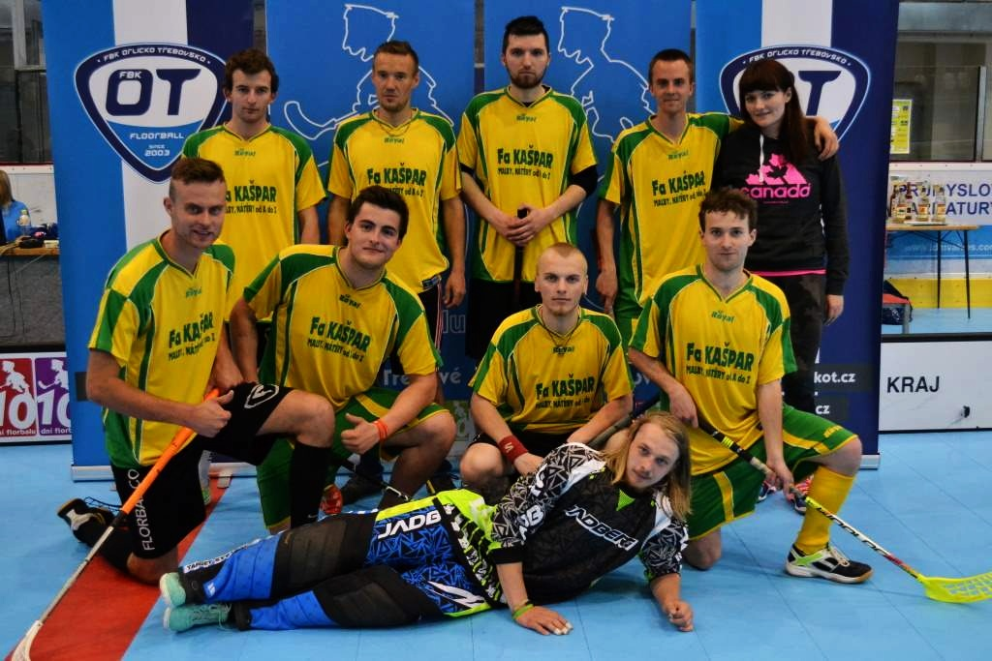

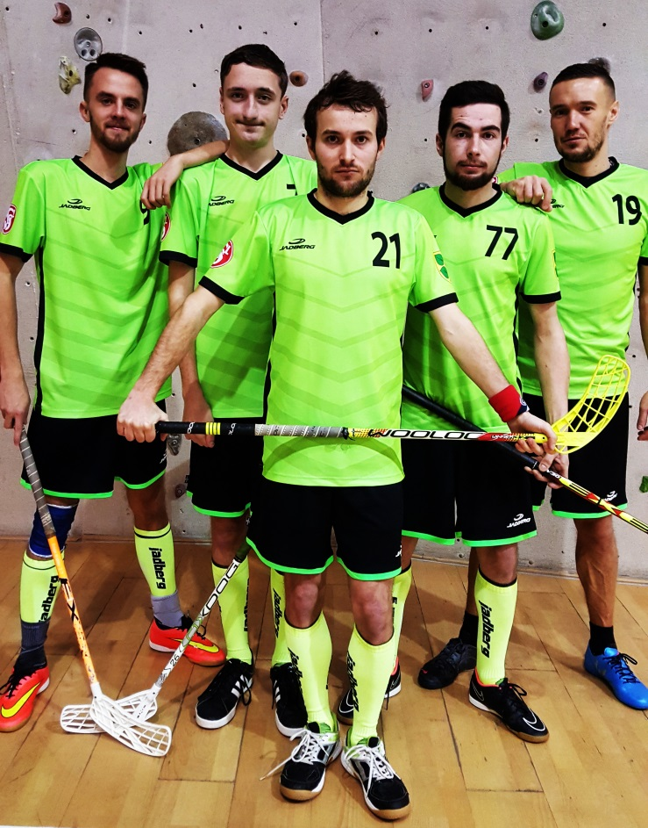 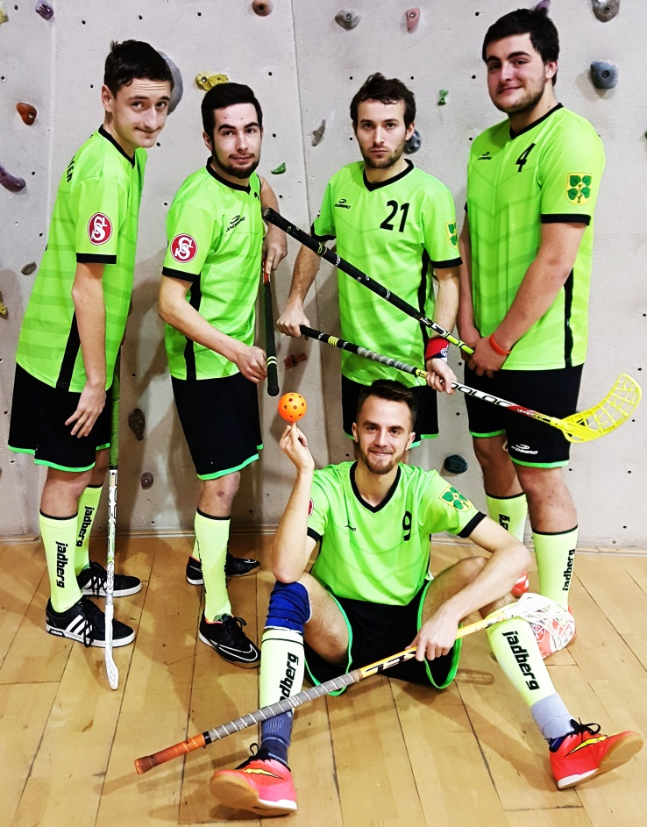

**Valná hromada Východočeské (Pippichovy) župy 29. 4. 2017 - předávání ocenění**

